2026届软件工程专业毕业设计开题记录
开题日期：2026.1.* |  | 开题地点：腾讯会议/雨母楼*教室/崇业楼416
开题教师：李*** 张*** 刘*** |  |  | 指导老师：**
班级：*** | 学生姓名：*** |  | 学号：**
论文题目：基于************平台
腾讯会议开题截图1张 ppt截图 2-4张,线下答辩的用ppt的界面截图
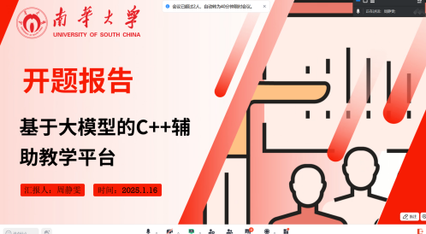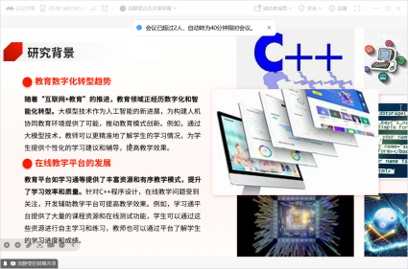

开题情况：（简要描述对选题的认知和毕业设计任务的把握是否准确，构思存在的问题，研究重点是否突出，注意事项等，是否同意开题）
宋体小四，1.5倍行距
开题以小组形式进行，2-4名指导老师的学生为一组，在校的采用线下方式进行，不在校的线上进行，开题日期由指导老师协商确定。

开题日期是小组商议的，不限制为2026年1月8日，可以是2025年12月

指导老师：
2026.1.*

